# **奶业经济观察：2021年03月中国奶业贸易月报**

* 2021年04月24日
* [生活数据](https://www.199it.com/archives/category/life-data)

****01、奶业贸易概况  乳品贸易概况****

****1.1.1  1-2 月进口干乳品 + 17% 至 56 万吨，液态乳品 + 52% 至 20 万吨****

说明：1. 由于稀奶油进口逐年增加，从 2021 年开始，报告将稀奶油从包装牛奶类别中分开单独归类。

2. 由于乳蛋白进口量逐年，根据海关食品局意见，2021 年将乳蛋白两个税号（35011,35022）的归为乳制品。

2021 年 1-2 月我国共计进口各类乳制品 76.23 万吨，同比 + 24.8%，进口额 24.16 亿美元，同比 + 9.1%，折合生鲜乳 470.70 万吨，同比 + 18.5%（干制品按 1:8，液态乳品按 1:1 折算）。

其中，干乳品 56.35 万吨，同比 + 17.4%，进口额 21.5 亿美元，同比 + 6.1%，液态乳品 19.88 万吨，同比 + 51.7%，进口额 2.66 亿美元，同比 + 42.6%。

从进口的主要品类来看，大包粉、乳清、奶酪、蛋白类产品，以及包装牛奶、稀奶油进口量均大幅增长，仅有婴幼儿配方奶粉、奶油及酸奶不同幅度下降。其中：

****大包粉****进口 32.96 万吨，同比 + 15.2%，进口额 10.5 亿美元，同比 + 12.7%，均价 3186 美元 / 吨，同比 – 2.1%, 主要来自：新西兰占 87.4%、欧盟 28 占 6.1%、澳大利亚占 3.3%。

****婴配粉****  进口 3.8 万吨，同比 – 16.8%，进口额 6.31 亿美元，同比 – 7.6%，均价 16592 美元 / 吨，同比 + 11%；主要来自：欧盟 28 占 71%、新西兰占 22.1%、澳大利亚占 2.5%。

****奶  酪****   进口 3.07 万吨，同比 + 33.1%，进口额 1.36 亿美元，同比 + 30.8%，均价 4426 美元 / 吨，同比 – 1.7% 主；要来自：新西兰占 70.6%、欧盟 28 占 15.9%、澳大利亚占 8.8%。

****奶  油****   进口 2.65 万吨，同比 – 17.1%，进口额 1.09 亿美元，同比 – 28.3%，均价 4104 美元 / 吨，同比 – 13.5%；主要来自：新西兰占 91.2%、欧盟 28 占 7.1%、澳大利亚占 1.6%。

****乳  清****进口 12.62 万吨，同比 + 50.3%，进口额 1.56 亿美元，同比 + 55.4%，均价 1236 美元 / 吨，同比 + 3.4%；主要来自：欧盟 28 占 38.6%、美国占 37.2%、白俄罗斯占 9.6%。

****炼  乳****进口 0.37 万吨，同比 + 9.9%，进口额 0.07 亿美元，同比 + 28.1%，均价 1966 美元 / 吨，同比 + 16.5%, 主要来自：欧盟 28 占 78.8%、澳大利亚占 15.2%、马来西亚占 3.6%。

****蛋白类****  进口 0.88 万吨，同比 + 54.8%，进口额 0.61 亿美元，同比 + 20.1%，均价 7013 美元 / 吨，同比 – 22.4%, 主要来自：欧盟 28 占 47.8%、新西兰占 27.4%、美国占 21.8%。

****包装牛奶****  进口 15.61 万吨，同比 + 62%，进口额 1.27 亿美元，同比 + 54.8%，均价 816 美元 / 吨，同比 – 4.5%, 主要来自：欧盟 28 占 61.3%、新西兰占 26.2%、澳大利亚占 10.8%。

****稀奶油****  进口 3.99 万吨，同比 + 31%，进口额 1.33 亿美元，同比 + 37.2%，均价 3339 美元 / 吨，同比 + 4.7%, 主要来自：新西兰占 58.4%、欧盟 28 占 40.6%、澳大利亚占 1%。

****活  牛****   进口 7.8 万头，同比 + 99.9%，来自澳大利亚 2.6 万头，乌拉圭 2.09 万头，新西兰 1.85 万头，智利 1.25 万头。其中，海关归类的种牛仅为 1.17 万头，同比 + 54%，来自新西兰 0.42 万头，乌拉圭 0.36 万头，澳大利亚 0.25 万头，智利 0.15 万头。

而从 2021 年 2 月单月看，进口乳品出现下降。2021 年 2 月我国共计进口各类乳制品 25.46 万吨，同比减少 3.4%，进口额 8.16 亿美元，同比下降 19.6%,  折合生鲜乳 146.13 万吨，同比 – 12.5%（干制品按 1:8，液态奶按 1:1 折算）。

其中，进口干乳制品 17.24 万吨，同比减少 14.2%，进口额 7.04 亿美元，同比下降 23.9%，，主要的三大类产品：大包粉 7.79 万吨，占 45.2%，乳清类 5.6 万吨，占 32.5%，婴配粉 1.63 万吨，占 9.5%；进口液态奶，8.22 万吨，同比增加 37.7%，进口额 1.11 亿美元，同比增长 24.4%。

Table 1‑1 中国乳制品进口情况 2021

单位：万吨、亿美元、%

[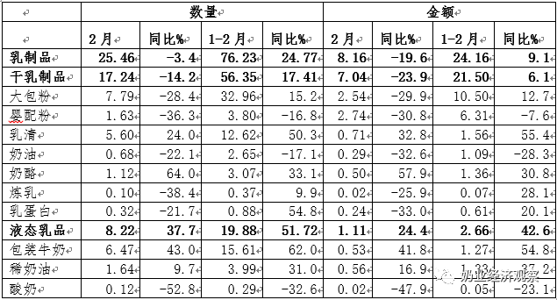](https://www.199it.com/wp-content/uploads/2021/07/1627113318-5159-vTCeXIiciaX81d4EnG24pgQKHs8Q.png)

****1.1.2  1-2 月我国出口各类乳品 6257 万吨，同比 – 3.2%****

中国乳制品出口量很小，多年来，主要出口产品一直是以向广东供应香港的鲜奶为主，近年来出口逐年下降，婴幼儿配方粉成为最主要出口产品，主要目的地同样是香港。

2021 年 1-2 月我国共计出口各类乳制品 6257.22 吨，同比减少 3.2%，出口额 3818.74 万美元，同比下降 18.2%；其中，2 月我国出口各类乳制品 2766.77 吨，同比减少 9.5%，出口额 1289.14 万美元，同比下降 12%。

****干乳制品****  2021 年 1-2 月出口干乳制品 2110.57 吨，同比减少 20.3%，出口额 3331.23 万美元，同比下降 21.7%；其中，2 月份出口干乳制品 860.82 吨，同比减少 10.9%，出口额 1066.85 万美元，同比下降 15.6%。

****液态奶**** 2021 年 1-2 月出口液态奶 4146.65 吨，同比增加 8.8%，出口额 487.51 万美元，同比增长 17.8%。 其中 2 月份出口液态奶 1905.95 吨，同比减少 8.8%，出口额 222.29 万美元，同比增长 10.4%。

****牧草及饲料原料****

****1.2.1  干草进口 1-2 月 + 22% 至 25.9 万吨****

据海关统计， 1-2 月，我国进口干草累计 25.90 万吨，同比增 22.0%，进口金额 8996.24 万美元，同比增 17.7%，平均到岸价 347.40 美元 / 吨，同比下跌 3.6%。

****苜蓿干草****：2021 年 1-2 月，我国累计进口苜蓿干草 18.57 万吨，同比增 16.1%，占干草总进口量的 71.7%；平均到岸价 355.28 美元 / 吨，同比下跌 2.1%。从美国进口 16.64 万吨，占比 89.6%，同比增长 25.4%；从南非进口 0.76 万吨，占比 4.1%，同比下降 10.6%；进口西班牙脱水苜蓿 0.66 万吨，占比 3.5%，同比下降 59.2%。

此外，从其他国家，加拿大、苏丹、立陶宛有少量进口。

****燕麦干草****：2021 年 1-2 月，我国进口燕麦干草累计 7.33 万吨，同比增 40.2%，占干草总计进口量的 28.3%；平均到岸价 327.43 美元 / 吨，同比下跌 7.1%。进口燕麦干草全部来自澳大利亚。

****02、乳品原料贸易  乳品进口****

****2.1.1  干乳制品 1-2 月进口 56.35 万吨 同比增加 17.4%****

2021 年 1-2 月进口干乳制品 56.35 万吨，同比增加 17.4%，进口额 21.5 亿美元，同比增长 6.1%，主要的三大类产品包括，大包大包粉 32.96 万吨，占 58.5%，乳清类 12.62 万吨，占 22.4%，婴配粉 3.8 万吨，占 6.7%。

2 月进口干乳制品 17.24 万吨，同比减少 14.2%，进口额 7.04 亿美元，同比下降 23.9%，主要的三大类产品：大包大包粉 7.79 万吨，占 45.2%，乳清类 5.6 万吨，占 32.5%，婴配粉 1.63 万吨，占 9.5%。

****2.1.2  大包粉 1-2 月进口 + 15% 至 32.96 万吨，价格同比 – 2.1% 至 3186 美元 / 吨****

据中国海关统计，2021 年 1-2 月中国共进口大包粉 32.96 万吨，同比增加 15.2%，进口额 10.5 亿美元，同比增长 12.7%，平均价格为 3186 美元 / 吨，同比下降 2.1%。

其中，从新西兰进口 28.8 万吨，占 87.4%，同比增加 12.7%，从欧盟进口 2.01 万吨，占 6.1%，同比增加 64.8%，从澳大利亚进口 1.09 万吨，占 3.3%，同比增加 10.6%。

2 月中国共进口大包粉 7.79 万吨，同比减少 28.4%，进口额 2.54 亿美元，同比下降 29.9%，平均价格为 3263 美元 / 吨，同比下降 2.1%。

其中，从新西兰进口 5.97 万吨，占 76.7%，同比减少 35.1%，从欧盟进口 0.98 万吨，占 12.6%，同比增加 53.2%，从澳大利亚进口 0.42 万吨，占 5.4%，同比减少 21.1%。

Table 2‑1 中国大包粉进口量变化 2016-2020

单位：万吨、亿美元、美元 / 吨

[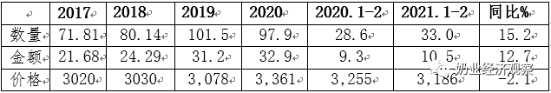](https://www.199it.com/wp-content/uploads/2021/07/1627113318-4675-E4PEQddTnN0ENAeoFI3mAqoK168w.png)

Table 2‑2 中国大包粉进口来源地 2020

单位：万吨、%

[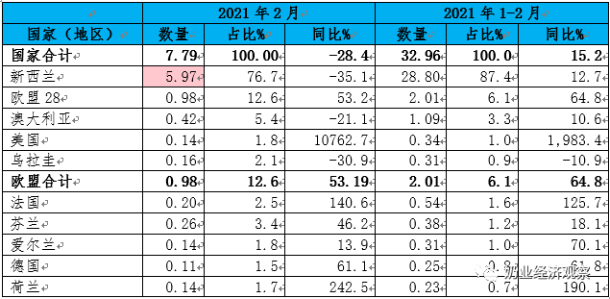](https://www.199it.com/wp-content/uploads/2021/07/1627113318-3637-hkPIiceYc075oRrWNuwb2psQSibQ.png)

注：以 2021 年当年累计数排序，占比均为占全国进口总量的比重。

Figure 2‑1 中国大包粉月度进口 2020-2021

[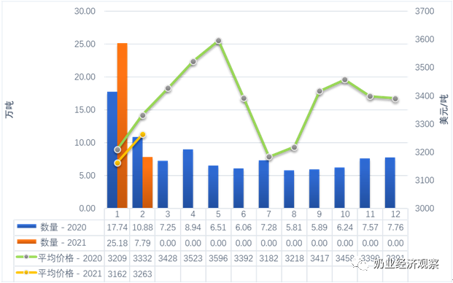](https://www.199it.com/wp-content/uploads/2021/07/1627113318-6097-W5sPq9WmV3LOtXzU5b9KHstz3MCQ.png)

****2.1.3  乳清 1-2 月进口 + 50% 至 12.62 万吨，价格同比 + 3.4%****

据中国海关统计，2021 年 1-2 月中国共进口乳清类 12.62 万吨，同比增加 50.3%，进口额 1.56 亿美元，同比增长 55.4%，平均价格为 1236 美元 / 吨，同比上涨 3.4%。

其中，从欧盟进口 4.87 万吨，占 38.6%，同比增加 42.4%，从美国进口 4.69 万吨，占 37.2%，同比增加 33.2%，从白俄罗斯进口 1.21 万吨，占 9.6%，同比增 70.3%，从阿根廷进口 0.39 万吨，占 3.1%，同比增 15.6%。

2 月中国共进口乳清类 5.6 万吨，同比增加 24%，进口额 0.71 亿美元，同比增长 32.8%，平均价格为 1277 美元 / 吨，同比上涨 7.1%。

其中，从欧盟进口 2.29 万吨，占 40.8%，同比增加 18.7%，从美国进口 2.05 万吨，占 36.7%，同比增加 10.4%，从白俄罗斯进口 0.46 万吨，占 8.3%，同比增加 27.8%。

Table 2‑3 中国乳清进口情况 2021

单位：万吨、%

[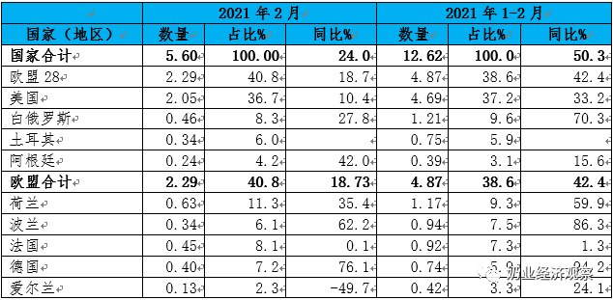](https://www.199it.com/wp-content/uploads/2021/07/1627113318-5835-Iia8gZmHiczGHaZvKCS6arhupbCQ.png)

Figure 2‑2 中国乳清月度进口 2019-2020

[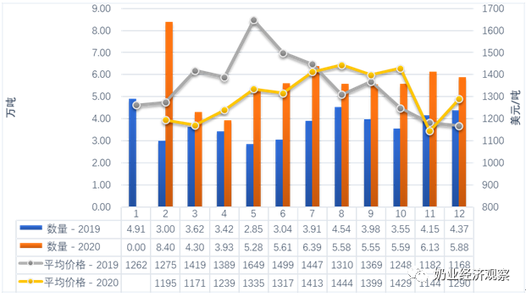](https://www.199it.com/wp-content/uploads/2021/07/1627113318-9162-FWupRfokibSYEvHPGibBwzsrVEUw.png)

注：海关总署 2020 年只发布 1-2 合计数，图中 2020 年 2 月数据为 1-2 月合计数。

****2.1.4  奶酪 1-2 月进口 + 33.1% 至 3.07 万吨，价格同比 – 1.7%****

据中国海关统计，2021 年 1-2 月中国共进口奶酪类 3.07 万吨，同比增加 33.1%，进口额 1.36 亿美元，同比增长 30.8%，平均价格为 4426 美元 / 吨，同比下降 1.7%。

其中，从新西兰进口 2.17 万吨，占 70.6%，同比增加 25.9%，从欧盟进口 0.49 万吨，占 15.9%，同比增加 153.3%，从澳大利亚进口 0.27 万吨，占 8.8%，同比增加 1.7%。

2 月中国共进口奶酪类 1.12 万吨，同比增加 64%，进口额 0.5 亿美元，同比增长 57.9%，平均价格为 4457 美元 / 吨，同比下降 3.7%。

其中，从新西兰进口 0.74 万吨，占 65.6%，同比增加 67.4%，从欧盟进口 0.19 万吨，占 17.1%，同比增加 88.6%，从澳大利亚进口 0.14 万吨，占 12.3%，同比增加 59.1%。

Figure 2‑3 中国奶酪月度进口 2019-2020

[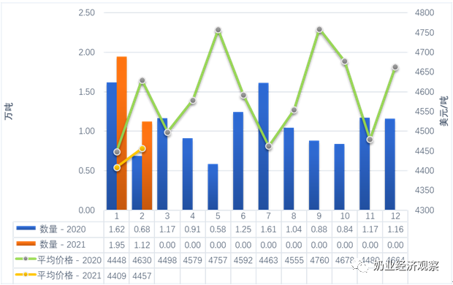](https://www.199it.com/wp-content/uploads/2021/07/1627113320-8877-Wwut6Lia17PEvfUYvZHXFk1HO9jA.png)

****2.1.5  奶油 1-2 月进口 – 17.1% 至 2.65 万吨，价格同比 – 13.5%****

据中国海关统计，2021 年 1-2 月中国共进口奶油类 2.65 万吨，同比减少 17.1%，进口额 1.09 亿美元，同比下降 28.3%，平均价格为 4104 美元 / 吨，同比下降 13.5%。

其中，从新西兰进口 2.41 万吨，占 91.2%，同比减少 20.5%，从欧盟进口 0.19 万吨，占 7.1%，同比增加 25.8%。

2 月中国共进口奶油类 0.68 万吨，同比减少 22.1%，进口额 0.29 亿美元，同比下降 32.6%，平均价格为 4245 美元 / 吨，同比下降 13.5%。

其中，从新西兰进口 0.57 万吨，占 84.4%，同比减少 28.6%，从欧盟进口 0.07 万吨，占 11%，同比增加 11.6%。

Figure 2‑4 中国奶油月度进口 2019-2020

[](https://www.199it.com/wp-content/uploads/2021/07/1627113319-9418-W5sPq9WmV3LOtXzU5b9KHstz3MCQ.png)

****乳品出口****

中国乳制品出口量很小，多年来，主要出口产品一直是以向广东供应香港的鲜奶为主，近年来出口逐年下降，婴幼儿配方粉成为最主要出口产品，主要目的地同样是香港。

2021 年 1-2 月我国共计出口各类乳制品 6257.22 吨，同比减少 3.2%，出口额 3818.74 万美元，同比下降 18.2%；其中，2 月我国出口各类乳制品 2766.77 吨，同比减少 9.5%，出口额 1289.14 万美元，同比下降 12%。

****2.2.1  干乳制品 2021 年 1-2 月出口 2110 万吨同比减少 20%****

据中国海关统计，2021 年 1-2 月中国共出口干乳制品 2110 吨，同比减少 20.3%，出口额 0.33 亿美元，同比下降 21.7%。

****出口目的地****，香港 1442.26 吨，占 68.3%，同比减少 26%，出口至澳门 149.21 吨，占 7.1%，同比增加 140.7%，出口至菲律宾 126 吨，占 6%，同比增加 133.3%。

****主要三大类****，婴配粉 1108.6 吨，占 52.5%；大包粉 339.01 吨，占 16.1%；炼乳 282.09 吨，占 13.4%。

****其中婴幼儿配发奶粉：****

据中国海关统计，2021 年 1-2 月中国共出口婴配粉 1108.6 吨，同比减少 32.3%，出口额 0.3 亿美元，同比下降 23.9%，平均价格为 26946 美元 / 吨，同比上涨 12.5%。

其中，出口至我国香港 906.24 吨，占 81.7%，同比减少 40.2%，出口至澳门 149.21 吨，占 13.5%，同比增加 140.7%。

Figure2‑5 中国婴幼儿配方奶粉月度出口 2020-2021

[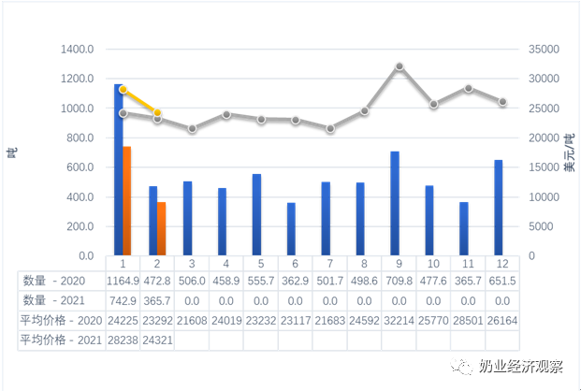](https://www.199it.com/wp-content/uploads/2021/07/1627113320-4558-1iaQXLbnunPx4t1VibGUvFANgzjA.png)

注：海关总署 2020 年只发布 1-2 合计数，图中 2020 年数据为 2 月数据为 1-2 月合计数 (下同)。

****2.2.2  液体奶 1-2 月出口 + 8.8% 至 4147 吨，价格 + 8.3%****

据中国海关统计，2021 年 1-2 月中国共出口液态奶 4146.65 吨，同比增加 8.8%，出口额 0.05 亿美元，同比增长 17.8%，平均价格为 1176 美元 / 吨，同比上涨 8.3%。

其中，出口至香港 3731.51 吨，占 90%，同比增加 5.4%，出口至新加坡 212.11 吨，占 5.1%，同比增加 23.5%。

Figure 2‑6 中国液态奶月度出口 2020-2021

[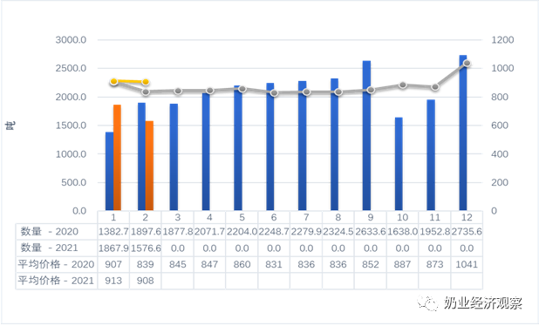](https://www.199it.com/wp-content/uploads/2021/07/1627113320-3626-5akyRp66XyNgjic28aIO1MUJ3CNw.png)

****03、消费乳品贸易  消费乳品进口****

****3.1.1  婴配粉 1-2 月进口 – 16.8% 至 3.8 万吨，价格同比 + 11%****

据中国海关统计，2021 年 1-2 月中国共进口婴配粉 3.8 万吨，同比减少 16.8%，进口额 6.31 亿美元，同比下降 7.6%，平均价格为 16592 美元 / 吨，同比上涨 11%。

其中，从欧盟进口 2.7 万吨，占 71%，同比减少 18.4%，从新西兰进口 0.84 万吨，占 22.1%，同比减少 5.9%。

2 月中国共进口婴配粉 1.63 万吨，同比减少 36.3%，进口额 2.74 亿美元，同比下降 30.8%，平均价格为 16781 美元 / 吨，同比上涨 8.5%。

其中，从欧盟进口 1.19 万吨，占 73%，同比减少 34.6%，从新西兰进口 0.29 万吨，占 18%，同比减少 44%。

Figure3‑1 中国婴幼儿配方奶粉月度进口量及价格 2019-2020

[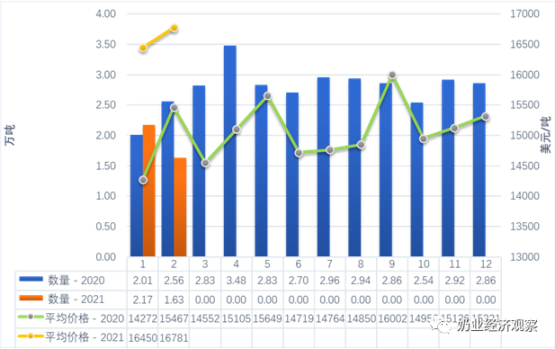](https://www.199it.com/wp-content/uploads/2021/07/1627113320-2255-oBVeqUKwiaYhkf8SN4tvATDy9icA.png)

注：海关总署 2020 年只发布 1-2 合计数，图中 2020 年数据为 2 月数据为 1-2 月合计数。

Figure3‑2 中国婴幼儿配方奶粉进口来源国及比重 2021.1-2

单位：万吨

[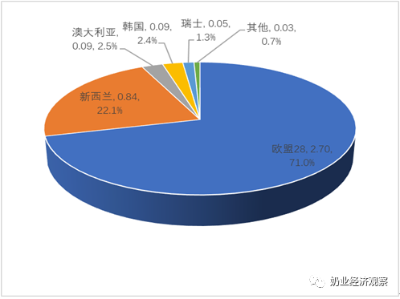](https://www.199it.com/wp-content/uploads/2021/07/1627113320-3798-iaxD3XC5PX01dNfYGDu7bWBW1vXg.png)

Figure 3‑3 中国婴幼儿配方奶粉进口量及来源国变化 2009-2020

[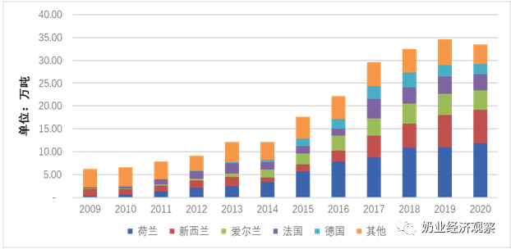](https://www.199it.com/wp-content/uploads/2021/07/1627113320-8405-oBD8FRaSIopPicKtsS8ypfSoppFQ.png)

****3.1.2  包装牛奶 1-2 月进口 + 62% 至 15.6 万吨，价格同比 – 4.5%****

据中国海关统计，2021 年 1-2 月中国共进口包装牛奶 15.61 万吨，同比增加 62%，进口额 1.27 亿美元，同比增长 54.8%，平均价格为 816 美元 / 吨，同比下降 4.5%。

其中，从欧盟进口 9.56 万吨，占 61.3%，同比增加 75.9%，从新西兰进口 4.08 万吨，占 26.2%，同比增加 38.2%，从澳大利亚进口 1.68 万吨，占 10.8%，同比增加 66.5%。

2 月中国共进口包装牛奶 6.47 万吨，同比增加 43%，进口额 0.53 亿美元，同比增长 41.8%，平均价格为 826 美元 / 吨，同比下降 0.9%。

其中，从欧盟进口 3.93 万吨，占 60.9%，同比增加 52.7%，从新西兰进口 1.76 万吨，占 27.3%，同比增加 35%，从澳大利亚进口 0.69 万吨，占 10.7%，同比增加 34.5%。

Table 3‑1 中国进口包装牛奶 2021.1-2

单位: 万吨

[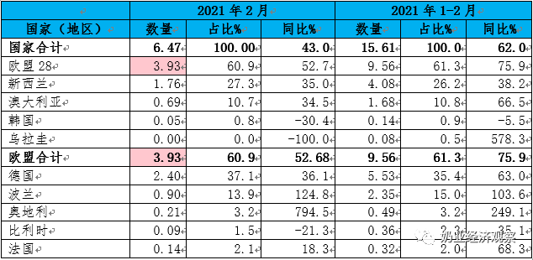](https://www.199it.com/wp-content/uploads/2021/07/1627113321-6033-gtmCZmhve4n3uXpibfvNIxJ9OC1w.png)

Figure 3‑4 包装牛奶月度进口量 2020-2021

[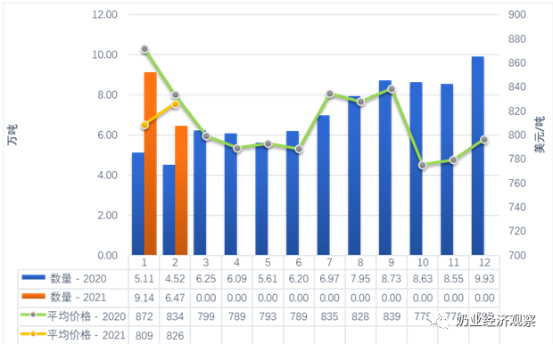](https://www.199it.com/wp-content/uploads/2021/07/1627113321-3671-RUQJNlHMyTkBL9mRicZV5DianStw.png)

****3.1.3  稀奶油 1-2 月进口 + 31% 至 3.99 万吨，价格同比 + 4.7%****

据中国海关统计，2021 年 1-2 月中国共进口稀奶油 3.99 万吨，同比增加 31%，进口额 1.33 亿美元，同比增长 37.2%，平均价格为 3339 美元 / 吨，同比上涨 4.7%。其中，从新西兰进口 2.33 万吨，占 58.4%，同比增加 4%，从欧盟进口 1.62 万吨，占 40.6%，同比增加 109.7%。

2 月中国共进口稀奶油 1.64 万吨，同比增加 9.7%，进口额 0.56 亿美元，同比增长 16.9%，平均价格为 3414 美元 / 吨，同比上涨 6.6%。其中，从新西兰进口 1 万吨，占 60.9%，同比减少 15.9%，从欧盟进口 0.63 万吨，占 38.4%，同比增加 113.6%。

Figure 3‑5 稀奶油月度进口量 2020-2021

[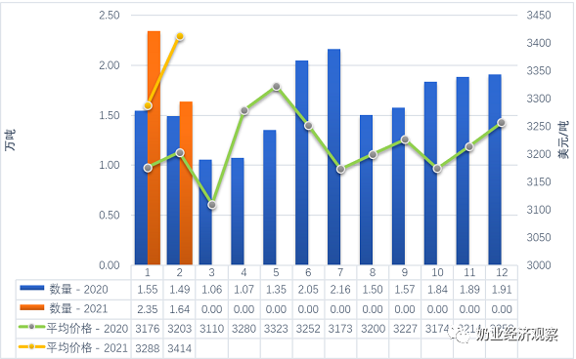](https://www.199it.com/wp-content/uploads/2021/07/1627113321-1727-agOib4Ct0nZzyovEX3QoIsAic1Ww.png)

****3.1.4  酸奶 1-2 月进口 – 32.6% 至 0.29 万吨，价格同比 + 13.9%****

据中国海关统计，2021 年 1-2 月中国共进口酸奶类 0.29 万吨，同比减少 32.6%，进口额 0.05 亿美元，同比下降 23.1%，平均价格为 1884 美元 / 吨，同比上涨 13.9%, 从欧盟进口 0.24 万吨，占 84.6%，同比减少 33.3%，从新西兰进口 0.03 万吨，占 10.9%，同比减少 35.5%。

2 月中国共进口酸奶类 0.12 万吨，同比减少 52.8%，进口额 0.02 亿美元，同比下降 47.9%，平均价格为 1803 美元 / 吨，同比上涨 10.3%, 从欧盟进口 0.1 万吨，占 86.2%，同比减少 52.1%，从新西兰进口 0.01 万吨，占 11.1%，同比减少 59.2%。

****04、遗传物质贸易  种牛进口****

****4.1.1   活牛进口 1-2 月 + 99.9% 至 7.8 万头****

根据中国海关提供的数据，2021 年 1-2 月我国共进口活牛 7.8 万头，同比 + 99.9%，来自澳大利亚 2.6 万头，乌拉圭 2.09 万头，新西兰 1.85 万头，智利 1.25 万头。

其中，海关归类的种牛仅为 1.17 万头，同比 + 54%，其中来自新西兰 0.42 万头，乌拉圭 0.36 万头，澳大利亚 0.25 万头，智利 0.15 万头。

2 月进口活牛 2.84 万头，同比 + 219.1%, 其中来自乌拉圭 1.69 万头、澳大利亚 0.72 万头，新西兰 0.44 万头；进口活牛中全部为非种牛（海关归类的种牛）。

Figure 4‑1 中国活牛（月度）进口 2019-2020

单位: 头

[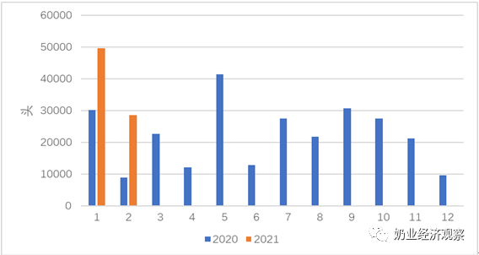](https://www.199it.com/wp-content/uploads/2021/07/1627113321-7545-6evYyiaFLFviccNutAjxl8pLbD6A.png)

注：海关总署 2020 年只发布 1-2 合计数，图中 2020 年数据为 2 月数据为 1-2 月合计数。

****牛冻精进口****

****4.2.1  牛冻精进口额 1-2 月 + 37% 至 1068 万美元****

海关数据没有统计牛冻精进口数量，从金额来看，2021 年 1-2 月进口额达到 1068 万美元，同比增加 37%，来源国主要是，美国占 90.1%；澳大利亚占 6%；德国占 1.5%；意大利占 1.2%；挪威占 1.2%。

****05、牧草及饲料原料  干草进口****

****据海关统计， 2021 年 1-2 月，我国进口干草累计 25.90 万吨，同比增 22.0%，平均到岸价 347.40 美元 / 吨，同比下跌 3.6%。****

****苜蓿干草：****2021 年 1-2 月，我国累计进口苜蓿干草 18.57 万吨，同比增 16.1%，占干草总进口量的 71.7%；平均到岸价 355.28 美元 / 吨，同比下跌 2.1%。

****燕麦干草：****2021 年 1-2 月，我国进口燕麦干草累计 7.33 万吨，同比增 40.2%，占干草总计进口量的 28.3%；平均到岸价 327.43 美元 / 吨，同比下跌 7.1%。

****2 月，进口干草 11.14 万吨，同比减 1.0%，平均到岸价 348.2 美元 / 吨，环比涨 0.4%，同比跌 3.8%。****

****苜蓿干草：****2021 年 2 月，进口苜蓿干草 7.44 万吨，同比减 11.3%，占干草总进口量 66.8%；平均到岸价 359.6 美元 / 吨，环比涨 2.1%，同比跌 1.8%。

****燕麦干草：****2021 年 2 月，进口燕麦干草 3.70 万吨，同比增 29.0%，占干草总进口量的 33.3%，平均到岸价 325.2 美元 / 吨，环比跌 1.3%，同比跌 7.0%。

****5.1.1  进口苜蓿：1-2 月 + 16% 至 18.57 万吨 价格 355.3 美元 / 吨 – 2.1%****

据荷斯坦从中国海关获得数据统计，据海关统计， 2021 年 1-2 月，我国累计进口苜蓿干草 18.57 万吨，同比增 16.1%，进口金额 6596.09 万美元，同比增 13.7%，平均到岸价 355.28 美元 / 吨，同比下跌 2.1%。

****从进口来源国看****，进口苜蓿主要来自美国，从美国进口 16.64 万吨，占比 89.6%，同比增长 25.4%；进口金额 5986.73 万美元，同比增长 21.1%，进口价格 359.84 美元 / 吨，同比下降 3.5%；南非 0.76 万吨，占比 4.1%，同比下降 10.6%；进口金额 251.88 万美元，同比下降 10.3%，进口价格 332.62 美元 / 吨，同比增长 0.3%；西班牙脱水苜蓿 0.66 万吨，占比 3.5%，同比下降 59.2%；进口金额 189.03 万美元，同比下降 60.8%，进口价格 288.52 美元 / 吨，同比下降 3.9%。

此外，从其他国家，加拿大、苏丹、立陶宛有少量进口。

Figure 5‑1 2021 年 1~2 月进口苜蓿来源国分布

[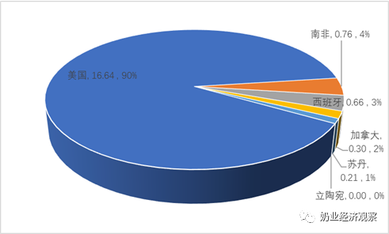](https://www.199it.com/wp-content/uploads/2021/07/1627113322-8908-ZSKcYtkU7MP2l1AYxaWTvSYQeI7Q.png)

****2 月进口苜蓿进口量 7.44 万吨 – 11.3% 95.4% 来自美国****

2 月，进口苜蓿干草 7.44 万吨，同比减 11.3%，金额 2676.07 万美元，同比减 12.9%；平均到岸价 359.6 美元 / 吨，环比涨 2.1%，同比跌 1.8%。从进口来源国看，从美国进口 7.1 万吨，占比 95.4%，同比下降 2.5%；进口金额 2567.38 万美元，同比下降 5.6%，进口价格 361.52 美元 / 吨，同比下降 3.1%；南非 0.14 万吨，占比 1.9%，同比下降 58.5%；进口金额 47.11 万美元，同比下降 59.5%，进口价格 326.36 美元 / 吨，同比下降 2.5%。

此外，从加拿大、西班牙、苏丹、立陶宛有少量进口。

Figure 5‑2  中国苜蓿草进口情况 2020-2021

单位：万吨、美元 / 吨

[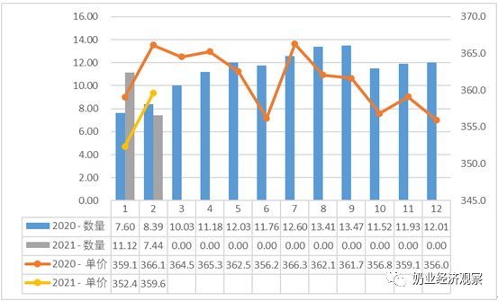](https://www.199it.com/wp-content/uploads/2021/07/1627113322-4351-UAibVZlOoY9Aia2e0ovMIFqonsCg.png)

****5.1.2  进口燕麦草：1-2 月 7.33 万吨 + 40.2% 均价 327 美元 / 吨****

据荷斯坦从中国海关进口数据统计，2021 年 1-2 月，我国进口燕麦干草累计 7.33 万吨，同比增 40.2%，进口金额 2400.15 万美元，同比增 30.2%，平均到岸价 327.43 美元 / 吨，同比下跌 7.1%。

其中，2 月，进口燕麦干草 3.70 万吨，同比增 29.0%，金额 1202.19 万美元，同比增 20.0%；平均到岸价 325.2 美元 / 吨，环比跌 1.3%，同比跌 7.0%。

燕麦草的进口全部来自于澳大利亚。

Figure 5‑3 中国燕麦干草进口情况 2020-2021

[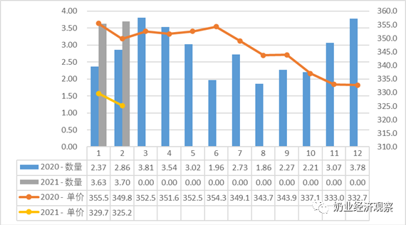](https://www.199it.com/wp-content/uploads/2021/07/1627113322-3519-7lEy28jSHfENsDwA3EF5MGF8jDkw.png)

数据来源：中国海关